**Ermittlung kalkulatorischer Kosten**

**Kalkulatorische Abschreibungskosten**

Unterscheidung: bilanzieller Abschreibungsaufwand vs. kalkulatorische Abschreibungskosten

Abschreibungsursachen

verbrauchsbedingte Ursachen Verschleiß und Substanzverringerung

umweltbedingte Ursachen „ruhender Verschleiß“ und Wertverluste  
 durch Naturkatastrophen

wirtschaftliche Ursachen verursacht durch technischen Fortschritt

rechtliche Ursachen Ablauf von Patenten/ Konzessionen und  
 gesetzliche Nutzungsbegrenzungen

Abschreibungsmethoden

- Linear  
- geometrisch-degressiv Wertansatz der Abschreibung, z. B.   
- arithmetisch-degressiv Anschaffungs- oder Herstellkosten - - - geometrisch-progressiv (AHK), Wiederbeschaffungswerte   
- arithmetisch-progressiv (WBW)  
- nutzungsabhängig

Abschreibungssumme

Ein Bild, das Text enthält.

**Kalkulatorische Zinskosten**

erfassen die für das gebundene betriebsnotwendige Kapital zu berücksichtigenden Zinskosten

Möglichkeiten zur Festlegung des kalkulatorischen Zinssatzes:  
 - Orientierung an marktgegebenen Zinssätzen, z. B. Haben- oder Sollzinssätzen  
 - Festlegung eines spezifischen Zinssatzes  
 - Zugrundelegung der Verzinsung der von der Zinshöhe her lukrativsten nicht   
 gewählten Investitionsalternative

Bewertungsgrundlage des betriebsnotwendigen, abnutzbaren Anlagevermögens

Durchschnittswertmethode  
Die kalkulatorischen Zinskosten werden auf der Basis des durchschnittlichen  
ursprünglichen Wertansatzes abnutzbarer Anlagegüter berechnet.

* konstante Kostenbelastung im Zeitverlauf

Restwertmethode  
Die kalkulatorischen Zinskosten werden auf der Basis des durchschnittlichen Restwertes abnutzbarer Anlagegüter berechnet

* kontinuierliche Abnahme der Kostenbelastung im Zeitverlauf

Ein Bild, das Text enthält.

**Kalkulatorische Wagniskoste**

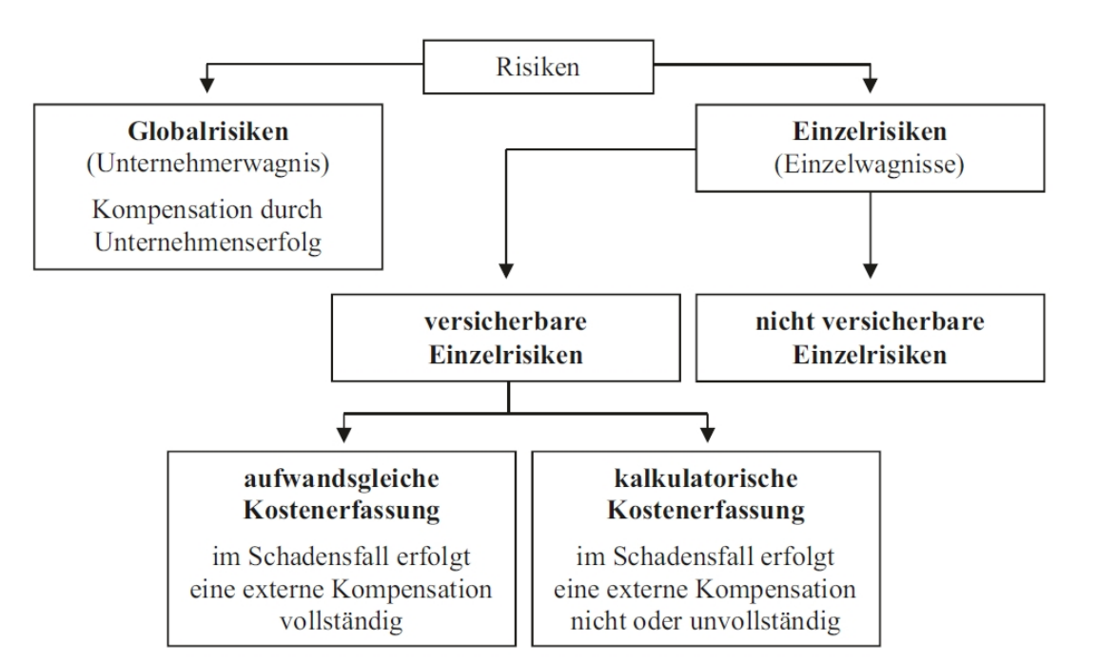

Bestimmung der (Einzel-)Wagniskosten:

Bestimmung der Bezugsgröße (= Mengen- oder Wertgröße) des Einzelwagnisses z. B.  
 auf der Basis vergangenen fünf Perioden (= t-5 bis t-1)

Festlegung des Wagniskostensatzes = Wagnishöhen/Bezugsgrößen * 100

Berechnung der anzusetzenden Wagniskosten für t0 = Wagniskostensatz * Bezugsgröße (t0)

**Kalkulatorische Unternehmerlohnkosten**

erfolgt in Abhängigkeit der Rechtsform des Unternehmens, wenn der Eigentümer selbst in diesem tätig ist

Da die Arbeitsleistung des Eigentümers über den Gewinn abgegolten wird, dürfen keine Lohn- oder Gehaltszahlungen vorgenommen oder verbucht werden

Basierend auf dem Opportunitätsgedanken handelt es sich somit bei den kalkulatorischen Unternehmerlohnkosten um sogenannte Zusatzkosten, denen kein Aufwand gegenübersteht

**Kalkulatorische Mietkosten**

„Kalkulatorische Miete wird verrechnet für die betriebliche Nutzung von Räumen die ein Einzelunternehmer oder Gesellschafter einer Personengesellschaft in seinem Privatbesitz hält und der Unternehmung zur betrieblichen Nutzung unentgeltlich überlässt.“

Der Ansatz kalkulatorischer Mietkosten erfolgt regelmäßig – dem Opportunitätsgedanken folgend – in Höhe von Vergleichsmieten oder entgangener Mieterträge